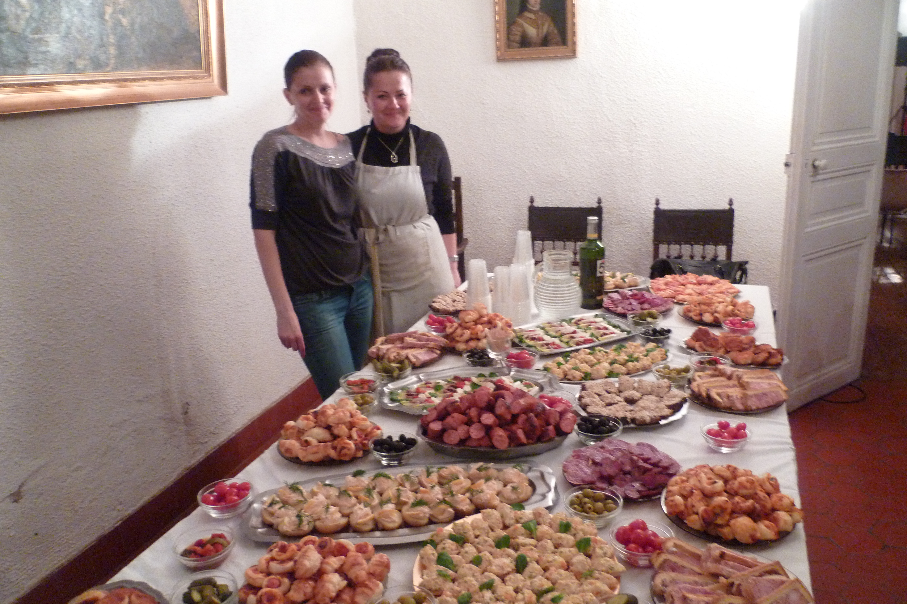
Remerciements à nos amis russes et ukrainiens

Nous ne rencontrons plus beaucoup en France des gens simples, gentils, cultivés, naturels, dynamiques...
La rencontre avec nos amis de l'Est fut donc pour les domusiens un grand moment, ce samedi 30 mars 2013.
Remercions donc encore une fois Anna et sa toujours impeccable organisation, ces dames et ces quelques messieurs qui ont fourni ce chaleureux spectacle sous l'égide de la revue La Langue française et de sa directrice Greta, et, aussi, les cuisinières, Tania et Galina, qui nous ont concocté un si somptueux buffet.
Et à la prochaine !

